THERMODYNAMIQUE : TD n°7

A – APPLICATIONS DU COURS
1°) A l’aide de la loi de Fick, donner la dimension du coefficient de diffusion.
Rép : [D]=L²T⁻¹

2°) A l’aide d’une analyse dimensionnelle, donner un relation liant ∂n/∂t, ∂²n/∂x² et D.
Rép : ∂n/∂t=D.∂²n/∂x²

3°) Déterminer en régime permanent, le flux de particules dans un tuyau de section S et de longueur L, lorsque les concentrations en molécules diffusantes sont maintenues constantes à l’entrée : n=n₁ en x=0, et n=n₂<n₁ en x=L.
Rép : φ=DS(n₁-n₂)/L

4°) Calculer l’ordre de grandeur de la durée que mettrait du dioxyde de carbone à diffuser dans une salle cubique de volume V=50m³ sachant que D_{CO2 dans l’air}=0,14.10⁻⁴m²s⁻¹.
Rép : τ=11jours

5°) A l’aide d’un modèle simple démontrer que le coefficient de diffusion peut se mettre sous la forme D=lv/3 où l est le libre parcours moyen et v la vitesse moyenne des particules.
Rép : cf cours

6°) Calculer des ordres de grandeur de la section efficace σ, de la durée moyenne τ entre deux collisions et du libre parcours moyen l des particules d’argon considéré comme un gaz parfait, à la pression p=1bar et à la température T=300K.
Données : r_{atome d’Argon}=0,15nm, M(Ar)=39,9g.mol⁻¹.
Rép : σ=2,8.10⁻¹⁹m², τ=1/√2nσv=2,7.10⁻¹⁰s, l=1/√2nσ=1,0.10⁻⁷m

B – TRAVAUX DIRIGES n°41
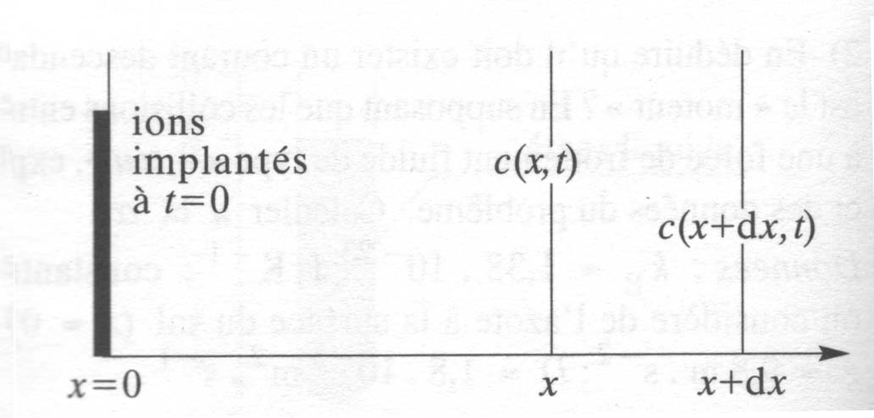
I – DIFFUSION D’ATOMES DANS UN SOLIDE
On utilise très souvent les phénomènes de diffusion pour la fabrication des transistors dans l’industrie microélectronique. La diffusion d’atomes tels que le Bore dans un substrat de silicium permet, par exemple, de modifier considérablement les propriétés électriques de ce dernier. Le plus souvent, les processus de diffusion ont lieu à des températures élevées. Ainsi, les atomes se trouvent « figés » lorsque le dispositif est ramené à température ambiante. La longévité du dispositif est ainsi assurée. On se propose ici d'établir les lois expliquant la diffusion des atomes dans les solides.
On suppose que la diffusion a lieu uniquement suivant la direction (Ox). Soit deux plans situés en x et en x+dx où existent, à l'instant t, respectivement les concentrations de particules c(x, t) et c(x +dx, t) .
1°) Donner l'expression de la loi de Fick, liant le flux de particules J(x) et la concentration particulaire c(x, t). Donner la dimension de J(x) et du coefficient de diffusion D.
2°) Établir, grâce à une loi de conservation, une autre relation liant J et c.
3°) En déduire l'équation de diffusion.
4°) À l'instant initial, la concentration d'atomes est nulle partout sauf sur une faible épaisseur situé en x=0. Soit Q le nombre de moles de particules implantées à la surface du matériau par unité de surface sur cette très faible épaisseur. Au cours du processus de diffusion, la quantité de particules Q présentes dans le matériau reste constante (aucun atome ne quitte le matériau). On montre alors que la concentration de particules dans le matériau au cours de la diffusion est :$c(x,t)=B(t)e^{{−x^{2}}/A(t)}$.
À l'aide de l'équation de la diffusion, en utilisant les conditions initiales et la conservation de la quantité d'atomes pendant la diffusion, établir les expressions de B(t), A(t) et c(x, t) en fonction de Q, D, t et x.
On rappelle que : $\int_{0}^{∞}{e^{{}^{−u^{2}}}\text{du}={\sqrt{π}}/2}$

5°) Déterminer la profondeur de diffusion h pour laquelle c(h,t) = c(0,t)/e. (Dans cette expression, e est tel que Lne=1). Au bout d'un temps t=1heure, la profondeur de diffusion des atomes considérés est h=5μm. Donner la valeur du coefficient de diffusion D des atomes de bore dans le silicium.

Rép : 1°) [J]=L⁻²T⁻¹ et [D]=L²T⁻¹ 2°) ∂J/∂x=-∂c/∂t 3°) ∂c/∂t=D∂²c/∂x² 4°) c(x,t)=Q/√(Dπt).e^{-xx /4Dt}
5°) h=2√Dt⇒D=1,7.10⁻¹⁵m².s⁻¹.

II – COEFFICIENT DE DIFFUSION D’UN GAZ
On s'intéresse à l'argon, considéré comme un gaz parfait. Les atomes d'argon sont à la fois les particules diffusantes et les particules cibles. Dans ce cas, le modèle des sphères dures est applicable, mais la relation entre le libre parcours moyen et la section efficace s'écrit l=1/√2nσ, le facteur √2 tient compte du fait que les particules cibles sont elles-mêmes en mouvement.
Données : rayon de l'atome d'argon : r=0,15nm ; M(Ar)=39,9g.mol⁻¹; N_{A}=6,02.10²³; T=273K; P=1bar; R=8,314J.K⁻¹.mol⁻¹.
1°) Donner un ordre de grandeur de la section efficace et du libre parcours moyen.
2°) Déterminer la loi d'évolution du coefficient de diffusion de ce gaz en fonction de la pression et de la température. Commenter cette expression.
3°) Les tables donnent D_{Ar}=0,158cm².s⁻¹ à 273 K sous un bar. Conclure sur la validité du modèle précédent.
4°) Une méthode de séparation des isotopes ²³⁵U et ²³⁸U, consiste à préparer les hexafluorures d'uranium gazeux et à les séparer par diffusion à travers des parois poreuses. Justifier cette méthode en utilisant le modèle ci-dessus. Commenter.

Rép : 1°) σ=2,8.10⁻¹⁹m² et l=95nm 2°) D=1/6.(k_{B}T/π)^{3/2}/pr²√m 3°) D_{mod}=0,120cm².s⁻¹ 4°) D₂₃₅/D₂₃₈=1,0043, un nombre de passages importants permettra une séparation isotopique convenable.

C – EXERCICES SUPPLEMENTAIRES
I – PARTAGE ENTRE DEUX SOLVANTS
Un bêcher de section d'aire S contient de l'eau sur une hauteur h₂ et du benzène sur une hauteur h₁ et on propose un modèle simplifié pour l'étude cinétique du transfert vers le benzène de l'iode I₂ contenu initialement dans l'eau.

A un instant quelconque, on assimile la concentration de l'iode C(x) en fonction de x au profil indiqué ci-dessus : les concentrations dans l'eau et dans le benzène sont notées respectivement C₂ et C₁et elles sont supposées uniformes hormis dans une mince couche de diffusion appelée couche limite ; les épaisseurs de ces couches limites sont notées l₂ dans l'eau et l₁ dans le benzène. Dans ces couches limites, la concentration varie affinement en fonction de x et l'on note C₁* et C₂* les concentrations dans le benzène et dans l'eau au niveau de l'interface à un instant quelconque t.
On suppose que la quantité d'iode dans les couches limites est négligeable devant celle contenue dans le reste du solvant et on négligera également le volume de ces couches limites devant les volumes V₂ de l'eau et V₁ du benzène.
Les coefficients de diffusion de l'iode dans l'eau et dans le benzène sont notés respectivement D₂ et D₁. La pesanteur est supposée négligeable.

1°) Résolution de l’équation de la diffusion en régime permanent
a) La loi de Fick s’écrit : j=-D$\frac{¶C}{¶x}$e_{x}, en déduire l’équation de la diffusion en fonction de C et D.
b) Dans le cas d’un régime permanent, donner l’expression de C(x) et du flux de matière φ en fonction de C(0)=C₁, C(l)=C₂, D, S (surface traversée par les molécules),l (longueur où règne la diffusion).

2°) Justification du profil des concentrations
a) On donne C_{l} (t = 0)=0 et C₂ (t = 0)=C₀. Donner une relation entre C_{l}, C₂, C₀, h₁ & h₂.
b) On suppose que l'expression du flux de matière φ, établie en régime permanent, est valable à chaque instant t; donner deux expressions de la quantité d'iode qui passe par unité de temps de l'eau vers le benzène. Justifier le profil des concentrations donné ci-dessus.

3°) Calcul du temps caractéristique de diffusion
Dans toute la suite, afin d'alléger l'écriture, on prendra D_{l}=D₂, h₂/h₁=l₂/l₁=α=10, et on ne conservera que D=D₂, h=h₁, l=l₁ comme paramètres.
a) On suppose que seul le phénomène de diffusion limite la vitesse de transfert et que l'équilibre chimique est réalisé à chaque instant au niveau de l'interface : alors C₁* = KC₂*, K est la constante de partage.
Déterminer C₁* et C₂* en fonction de C₂.
b) Donner l'équation différentielle vérifiée par C₂(t). Montrer qu'il apparaît une constante de temps τ que l'on donnera en fonction des paramètres.
c) D.N: D=2,0.10⁻⁹m²s⁻¹, l=2,0mm, K=500, h=5,00cm. Calculez τ. Conclure
Rép : 1°) a) D∂²c/∂x²=∂c/∂t b) C(x)=(C₂-C₁)x/l+C₁ et φ=DS/l.(C₁-C₂) 2°) a) C₀h₂=C₁h₁+C₂h₂ b) De l’interface vers le benzène φ=D₁S/l₁(C₁*-C₁) et de l’eau vers l’interface φ=D₂S/l₂(C₂-C₂*). 3°) a) C₂*=[α²(C₀-C₂)+C₂]/(1+αK) et C₁*=KC₂* b) dC₂/dt+C₂/τ=C₀/τ.α/(α+K)
c) τ=hl(1+αK)/αD(α+K)=13,6h

II – DIFFUSION DE MOLECULES A TRAVERS UNE MEMBRANE
La diffusion de molécules à travers une membrane est très utilisée dans des domaines très divers, en médecine par exemple. On considère le dispositif représenté ci-dessous :

z

V₁,C₁ V₂,C₂

e
x

Les deux compartiments, séparés par une membrane verticale poreuse, contiennent une même solution moléculaire, mais à des concentrations molaires différentes C₁ & C₂ (C₁>C₂). Leurs volumes constants seront notés respectivement V₁ & V₂. La membrane, de surface S, d’épaisseur e, comporte par unité de surface n pores cylindriques d’axe horizontal normal à la paroi. Les pores sont supposés identiques. Dans chacun d’eux s’établit un flux macroscopique de molécules suivant Ox, de densité moléculaire J_{D}, tendant à égaliser les concentrations.
On admettra que J_{D} est donné par la loi de Fick : $J_{D}\text{=-}D\frac{¶C}{¶x}$.
A une date t les concentrations, maintenues homogènes sur les volumes V₁ & V₂, sont donc C₁(t) & C₂(t). On notera ΔC=C₁(t)-C₂(t).
1°) En admettant que dans un pore la concentration soit une fonction affine de x, montrer que la densité de flux molaire J_{m} des molécules à travers toute la membrane est de la forme: J_{m}=KΔCe_{x}.
On donnera K, appelée perméabilité de la membrane, en fonction de n,D,e & r, rayon d’un pore.
2°) Calculer r numériquement.
D.N: K=10⁻⁶ms⁻¹, n=10⁶pores/cm², e=10μm, D=10⁻⁹m²s⁻¹.
3°) Etablir l’équation différentielle donnant ΔC(t). On pourra poser 1/τ=KS(1/V₁+1/V₂)
4°) Intégrer cette équation. Au bout de quelle durée la différence des concentrations est-elle égale au dixième de sa valeur initiale?
D.N: V₁=2L, V₂=1L, S=200cm².

Rép : 1°) K=nπr²D/e 2°) r=0,56nm 3°) dΔC/dt+ΔC/τ=0 où τ=V₁V₂/(V₁+V₂).1/KS 4°) t=21,3h

III – AUTODIFFUSION DU KRYPTON

Soit une enceinte emplie d’un gaz inerte monoatomique : le Krypton (Kr : M=83,8g.mol⁻¹). les molécules Kr diffusent à travers elles-mêmes (auto diffusion) avec une vitesse moyenne $\overline{v}$, leur densité moléculaire n* étant supposé non-uniforme. La température étant uniforme $\overline{v}$est constante.
1°) D’après l’isotropie des vitesses, quel facteur α correspond à un mouvement dans le sens des x positifs?
2°) Choisissons une direction matérialisée par un axe Ox. Le libre parcours moyen étant noté $\overline{l}$, justifier que le coefficient d’auto diffusion peut s’écrire à l’aide de quelques hypothèses : D=$\frac{1}{3}\overline{l}\text{.}\overline{v}$.
3°) En admettant les résultats de la théorie cinétique des gaz pour un GPM : $\overline{l}=\frac{1}{\sqrt{2}n∗s}$& $\overline{v}=\sqrt{\frac{8k_{B}T}{pm}}$. Calculer $\overline{l}$, $\overline{v}$ puis D dans les conditions T=293K, P=1atm.
D.N: rayon de van der Waals r=0,20nm.
Comparer à la valeur expérimentale à 20°, 1atm : D=0,09cm².s⁻¹.
4°) Quelle est la forme de la loi D=f(T,P)? On réalise un échauffement isochore de T₁=293K, P₁=1atm à T₂=323K. Calculer D₂/D₁?

Rép : 1°) α=1/6 2°) D=l$\bar{v}$/3 3°) l=5,6.10⁻⁸m, $\bar{v}$=272m.s⁻¹ et D=0,051cm²s⁻¹ 4°) D=kT^{3/2}p⁻¹, or V=cste ⇒ P/T=cste d’où D₂=1,05D₁

